«Какая профессия будет МОЕЙ?»,
или особенности проведения профориентационной работы в школе.

Профориентационная работа в школе– важная составляющая работы воспитательной службы в целом. В ней задействованы все субъекты образовательного процесса: учащиеся( прежде всего выпускных классов), родители, классные руководители, учителя-предметники, психолог, администрация школы.
Целью данной работы, на наш взгляд, является всестороннее знакомство учащихся с миром профессий и рынка труда, а также своих интересов и возможностей, что будет служить залогом осознанного и самостоятельного выбора выпускником своей будущей профессии. Принцип осознанности к выбору своей профессии проходит «красной нитью» через всю систему профориентационной работы. Именно это и диктует использование разнообразных методов работы.
- Включение в образовательную программу 9 классов элективного курса «Психологическое сопровождение выбора профессии в школе», где учащиеся на протяжении всего учебного года изучают при помощи психологической диагностики свои профессиональные интересы и склонности, возможности и мотивы, знакомятся с миром профессий и рынка труда. В конце учебного курса каждый учащийся имеет собственное портфолио, составленное по результатам диагностики. Это позволяет сделать первые шаги в профессиональном самопознании, обратиться к таким вопросам, как «Что я хочу?», «Что я могу?»
- Профориентационные экскурсии – знакомство с различными профессиями «вживую».
Ежегодно учащиеся нашей школы выезжают с экскурсиями на различные предприятия или общественные структуры. За последние годы мы познакомились с жизнью таких предприятий как «Адмиралтейские верфи»,«Равиолло», «Чупа-Чупс», а также с жизнью Театра им. Ленсовета, пожарной части и даже с работой Законодательного Собрания.
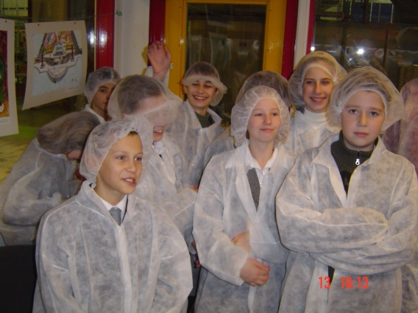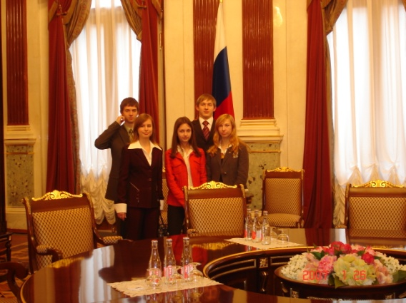
Ежегодно в школе проходит День Самоуправления, где старшеклассники пробуют себя в роли учителей и администрации школы.
- Экскурсии в учебные заведения начального и среднего профессионального образования.
Ежегодно учащиеся выпускных классов школы не только посещают Ярмарки учебных мест, но и выезжают на экскурсии в различные образовательные учреждения Кировского и Красносельского района, где знакомятся с не только с условиями поступления и обучения в данном образовательном учреждении, а также с основными характеристиками предлагаемых профессий.
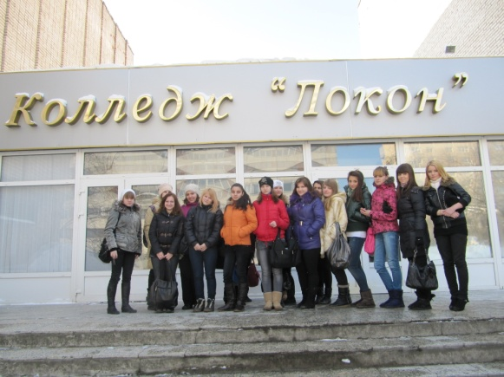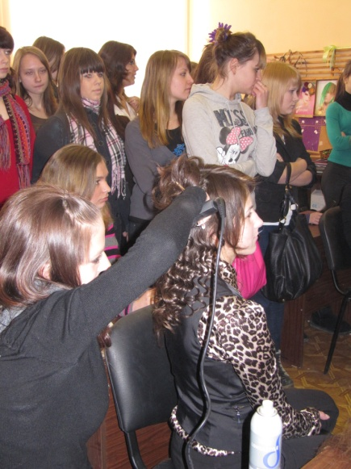
- В нашей школе становится традицией проведение Дня Профориентации. В этот день учащиеся выпускных классов участвуют в игре по станциям. Каждую станцию организует то или иное профессиональное образовательное учреждение. Так в интерактивной форме происходит знакомство выпускников с различными профессиями.
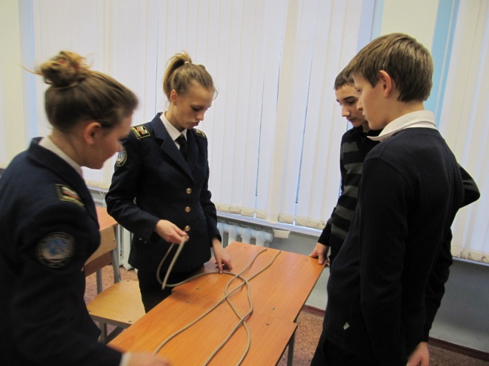

Кроме того, представители различных учебных заведений выступают перед выпускниками, рассказывая об учебном заведении, профессиях, которые можно получить в данном ОУ, возможностях трудоустройства и условиях поступления.
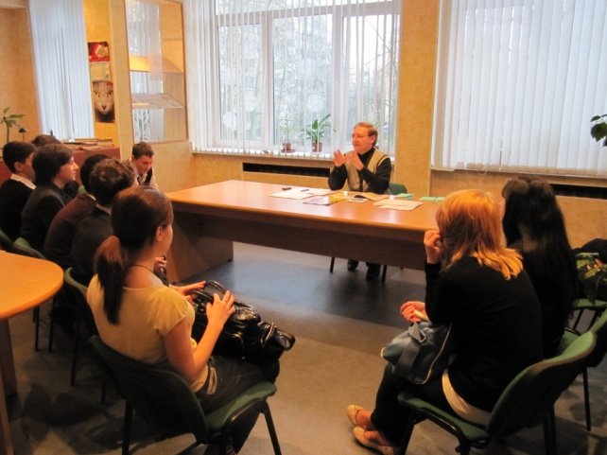
- Участие учащихся школы в различных внеклассных мероприятиях профориентационной тематики.
Наши ученики всех параллелей участвуют в различных конкурсах и играх, связанных со знакомством с миром профессий.
Так учащиеся начальной школы в ноябре 2010года участвовали в районной игре «Тропинками разных профессий» .
В октябре 2010г команды 9 классов участвовали в деловой игре «Создание организации», где в ходе игры команды разрабатывали проект организации, занимающейся производством какого-либо необычного товара, создавали рекламу своей организации, продумывали возможную структуру данной организации.
Осенью 2011 года учащиеся 9 классов принимали участие в городском образовательном проекте «Выбор профессии – выбор будущего».
- Кроме этого, психологом школы проводятся индивидуальные консультации по профориентации по запросу учащихся и родителей.
Таким образом, в организации данной работы задействованы все субъекты образовательного процесса- выпускник, родители, классные руководители, служба психологического сопровождения, администрация школы. А значит можно говорить о наличии в нашей школе СИСТЕМЫ профориентационной работы.
Это позволяет, на наш взгляд, решать главную цель- повысить осознанность учащихся в выборе будущей профессии. Главное, чтобы будущий выпускник по-настоящему задался вопросом: «А какая профессия будет МОЕЙ?»

